PROMEGA AWARDS FOR BIOCHEMISTRY
普洛麦格生物化学奖

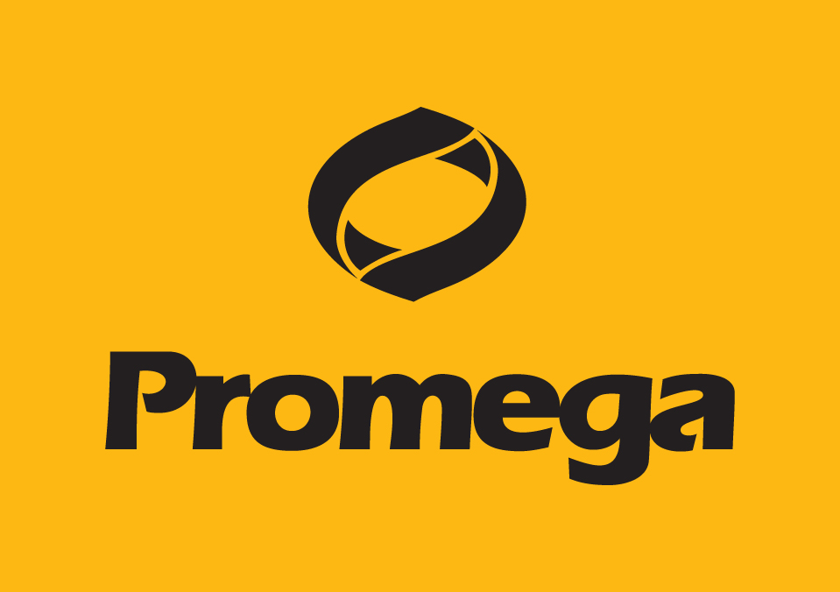


个人简历
申请人 个人信息 | 姓名 |  | 性别 |  | 出生年月
申请人 个人信息 | 职称 |  | 学位 |  | 电子邮箱
申请人 个人信息 | 电话 |  |  |  | 单位
申请人 个人信息 | 传真 |  |  |  | 通讯地址
申请人 个人信息 | 主要研究领域
教育背景

工作/项目经历
发表文章/学术成果/专利

主要奖励 |  | 注：以上各项请按时间顺序(倒叙)填写，如内容较多，可将表格扩展。

近期主要研究成果展示说明
参评的研究成果，包括对自己研究方向和成果的简要介绍和过去五年发表论文清单（Word、 PDF格式均可）及代表性论文（PDF格式）。
该部分材料应尽量包括以下内容(注：为方便各位科学家申请，我们不对研究成果展示设定具体的格式，请尽量提供清晰、全面的申请材料以方便专家评审)：
- 中英文摘要(中文400字以内；英文3000字符以内)
- 研究背景/方向介绍
- 研究方法
- 研究结果/成果
- 结论
- 创新性描述

